Здебчинский Владимир Станиславович

1919 – 1993гг.

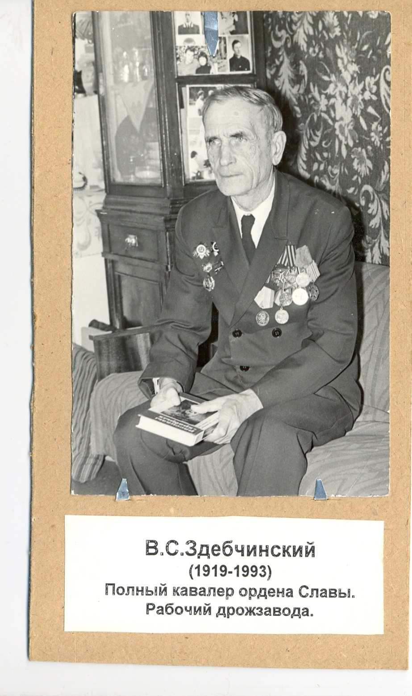

Родился в 1919 году в Талице в семье рабочих. Из-за нужды окончил лишь четыре класса начальной школы. Трудовую деятельность начал подростком на Талицком спиртовом заводе имени Микояна в качестве рассыльного. Достигнув совершеннолетия, уехал в Челябинск, где работал на тракторном заводе слесарем. В 1938 году вернулся в Талицу на завод.

В армии служил с 1939 по 1946 год. Воинскую службу начинал на Дальнем Востоке в артдивизионе 122 мм гаубиц. В трудные годы войны он с боями прошел пол Европы. Участвовал в самых грозных битвах: за Сталинград и на Курско - Орловской дуге. Сражаться приходилось с главной ударной силой – танками, на главных танковых направлениях. Он был командиром орудия противотанковой батареи. Боевое крещение прошел в июле 1942 года в качестве артиллериста в 73-м артиллерийском полку 81-й стрелковой дивизии. После ликвидации Сталинградской группировки фашистов он получил медаль «За оборону Сталинграда». Потом воевал на Воронежском и Украинском фронтах. Принимал участие в освобождении от захватчиков Белгорода, а также Бессарабии, Румынии, Венгрии, Чехословакии. В боях был дважды ранен. Награжден медалью «За отвагу».

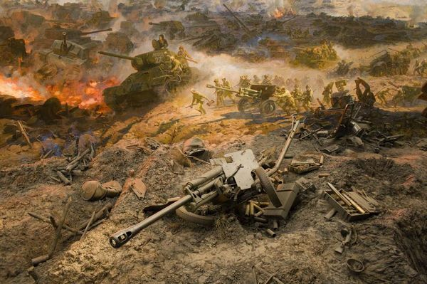Шел 1944 год. Красная Армия подходила к румынской границе. В одном из боев Владимир Станиславович был ранен, но не оставил огневых позиций. За выполнение задания, за храбрость в этом бою он был награжден орденом Славы III cтепени.

Вскоре советские войска пересекли границу с Венгрией. Часть, где служил Здебчинский, наступала западнее Будапешта, важно было перерезать шоссе ведущее к озеру Балатон. Перед боевым порядком пехоты появилось восемь танков противника. Они вели обстрел советских боевых позиций. Здебчинскому удалось подбить танк, но осколками повредило прицельное устройство. Пришлось продолжать бой прямой наводкой, целясь через ствол. Таким путем удалось подбить ещё один танк, но в следующее мгновение было подбито орудие Владимира Станиславовича. Ему повезло – остался жив. За бои в Венгрии он был награжден орденами Славы II и первой степени.

На боевом счету славного артиллериста семь подбитых вражеских танков, девять бронетранспортеров, десятки уничтоженных машин и огневых точек.

После демобилизации в 1946 году вернулся в Талицу, работал на биохимическом заводе. За заслуги перед Отечеством Здебчинский В. С. награжден двумя орденами Отечественной войны, орденом Октябрьской Революции и многими медалями.